附件4

验房师参考服务内容及工作流程

一、验房师专业能力和行业自律
1、从事验房工作的验房师应具备相应的专业知识和技能，取得房屋建筑类等相关专业资格。验房师应具备查找、发现住宅工程质量问题的专业知识和观察分析能力，配备必要的验房工具和仪器设备，能够依据有关标准规范回答业主质询和答疑解惑，掌握验房工作业务流程和服务流程。
2、鼓励建设工程质量协会等行业协会开展验房师从业培训，建立验房师信息库和投诉反馈渠道，对验房师的基本信息、资格证书、工作业绩、信用记录等进行动态管理，供公众查询及评价服务，定期对验房师进行能力评价，对于不符合要求的验房师及时清出信息库。协助行业主管部门开展验房报告抽查、同行互评，进一步加强验房师行业自律。
二、验房服务内容与流程
1、验房师接受业主委托后，依据国家和自治区有关法律法规、标准规范和服务合同等，运用房屋建筑工程专业知识和技能及必备工具，查验房屋质量及其附属设施、装置的观感和使用功能，查验内容包括但不限于房屋的主体结构、建筑装饰装修、给排水系统、电气系统、门窗安装等。
2、验房完成后，验房师应向业主出具《住宅查验报告》，报告内容应包括查验结论、存在的问题及整改建议等。建设单位应将验房师所出具《住宅查验报告》中反应的问题与业主核实确认后，如实记录在《住宅工程查验工作记录表》中并组织完成整改，交付时由业主和验房师共同签字确认，一式两份，建设单位留存原件，业主留存复印件。
三、其他
1、验房费用由验房师和委托方通过合同约定方式确定，房地产开发企业不得强制业主委托特定验房师进行验房，也不得变相收取验房费用。
2、验房师对其出具的《住宅查验报告》的真实性、准确性负责。如因验房师疏忽或过错导致查验结果错误，给业主造成损失的，验房师应按照合同约定承担相应的赔偿责任和法律责任。

附件：1.业主委托验房师开展现场查验工作参考流程图
2.《住宅查验报告》（参考模板）

附件1
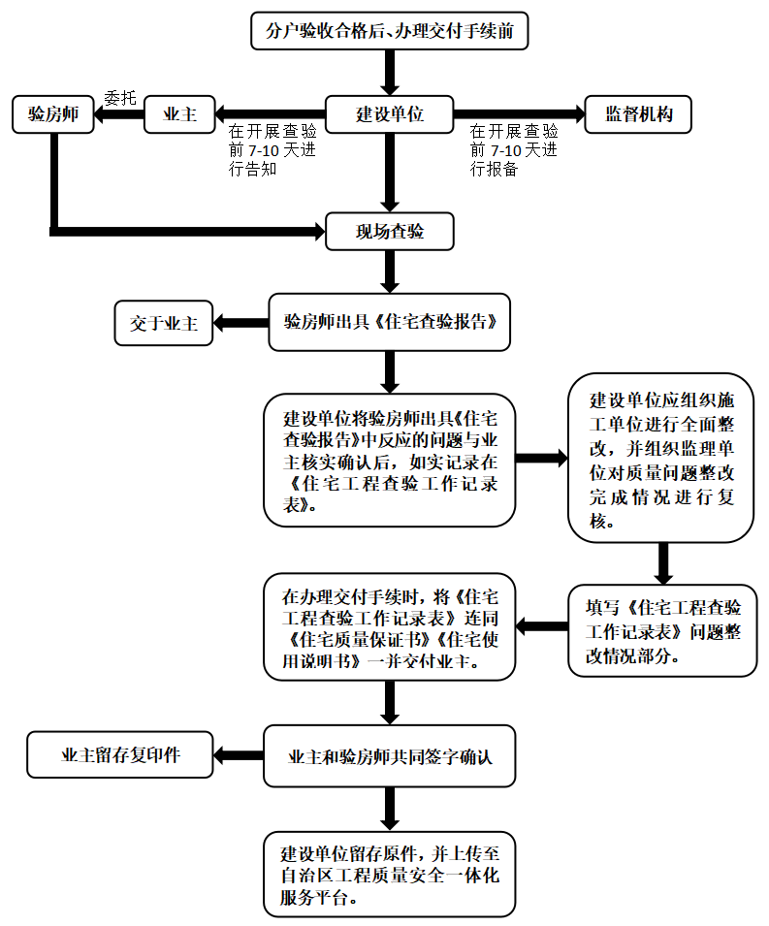
业主委托验房师开展现场查验工作参考流程图

附件2


住宅查验报告
（参考模板）

报告编号：
查验日期：
验房师姓名：
验房师资质资格类型：
验房师资质资格证书编号：
住宅地址：
委托方姓名：

一、住宅基本信息
建筑面积 ：______㎡（以产权证为准）
户型结构 ：______室______厅______卫
楼层/总层数 ：/
建筑年代 ：______年
二、查验项目及问题记录
（以下项目按实际查验情况勾选并描述问题，附照片编号）
1.房间净空尺寸
□ 1.1开间、进深尺寸（位置： ，偏差值： ，照片编号： ）
□ 1.2净高尺寸（位置： ，偏差值： ，照片编号： ）
详细问题描述：
2. 门窗
□ 2.1门窗所用材料不符合合同约定
□ 2.2门窗开合不畅（位置： ，照片编号： ）
□ 2.3门窗、玻璃划痕/破损（位置： ，照片编号： ）
□ 2.4窗户密封胶条安装不牢固/断裂（位置： ，照片编号： ）
□ 2.5窗排水孔位置、数量、排水情况（位置： ，照片编号： ）
详细问题描述：
3. 墙面、地面与顶面
□ 3.1墙面、地面与顶面所用材料不符合合同约定
□ 3.2空鼓、开裂（位置： ，类型： ，照片编号：______）
□ 3.3平整度（位置： ，偏差值： ，照片编号： ）
□ 3.4磕碰损伤（位置： ，照片编号： ）
□ 3.5涂料起皮/色差（位置： ，照片编号： ）
详细问题描述：
4. 电器、开关、插座
□ 4.1开关、插座材料、数量、位置不符合合同约定
□ 4.2电路安全性（□ 插座无电 □ 线路短路 □ 接地异常）
□ 4.3灯具安装不牢固（位置： ，照片编号： ）
□ 4.4卫生间开关、插座无防水保护（位置： ，照片编号： ）
□ 4.5 配电箱安装不牢固（位置： ，照片编号： ）
详细问题描述：
5.厨卫间
□ 5.1给水管渗漏（位置： ，照片编号： ）
□ 5.2排水管堵塞（位置： ，测试方式： ）
□ 5.3卫生洁具等与台面、墙面等部位连接处无防水密封（位置： ，测试方式： ）
详细问题描述：
6.固定家具
□ 6.1固定家具品牌、材质等不符合合同约定
□ 6.2安装不牢固（位置： ，照片编号： ）
□ 6.3柜门、抽屉开关不畅（位置： ，照片编号： ）
□ 饰面划痕、翘曲（位置： ，照片编号： ）
□ 板缝平整度（位置： ，照片编号： ）
□ 五金配件不齐全/不牢固（位置： ，照片编号： ）
详细问题描述：
7. 其他问题
□ 7.1防水层失效（卫生间/厨房测试结果：____________）
□ 7.2暖通设备故障（描述：________________________）
□ 7.3噪音或隔音问题（来源： ，分贝测试值： ）
□ 7.4 ......（未列明问题可依次排序记录）
详细问题描述：
三、问题等级评估
A类（严重问题）：问题序号为 ，影响了安全或基本使用（如结构裂缝、水电隐患），需立即整改。
B类（一般问题）：问题序号为 ，影响了美观或长期使用（如空鼓、门窗瑕疵），建议维修。
C类（轻微问题）：问题序号为 ，可协商处理（如划痕、色差）。
四、整改建议
开发商/责任方应于______日内修复A类问题。
B类问题建议在______前完成整改。
C类问题可协商补偿或局部修缮。
五、验房所依据的规范标准
1.
2.
3.
六、验房师声明
本报告基于现场查验结果，仅反映当日住宅状况。
未拆解或破坏性检测部分（如隐蔽工程）可能存在潜在问题。
验房师与开发商/业主无利益关联，报告客观公正。
验房师签字： ______________ 联系方式： ______________
委托人签字：______________

年 月 日

附件 ：问题照片（编号1- ）、检测工具记录表（如空鼓锤、湿度仪等）。

